干涉模擬

光即是電磁波，從波的性質出發，我們可以瞭解到為何會有干涉現象的產生。由四條馬克斯威爾方程組，可以得到電磁波的波動方程，其中電場，k為波數，ω為角頻率。而干涉現象形成的原因是兩個以上的波源形成的電磁波在空間中疊加的結果

此次作業要請同學們製作電磁波干涉的動畫，模擬的條件如下:

1. 兩個點光源相位相同，分別位在

,

兩點

1. 光源為紅光，波長為620nm
2. 請計算空間各個點的電場，並將之取平方值得到強度，繪製出強度之動畫。(光之強度與電場的平方成正比)
3. 本次模擬，電場振幅以1帶入，模擬空間的x,y座標皆為，為一方形，空間切分請以；

時間部分請以，切分t=0~t=時間區間得到31個時間段的圖，並繪製成動畫。(在show之前可以使用hot函式改變暖色系顏色的表示方式)

參考動畫截圖(無照順序): 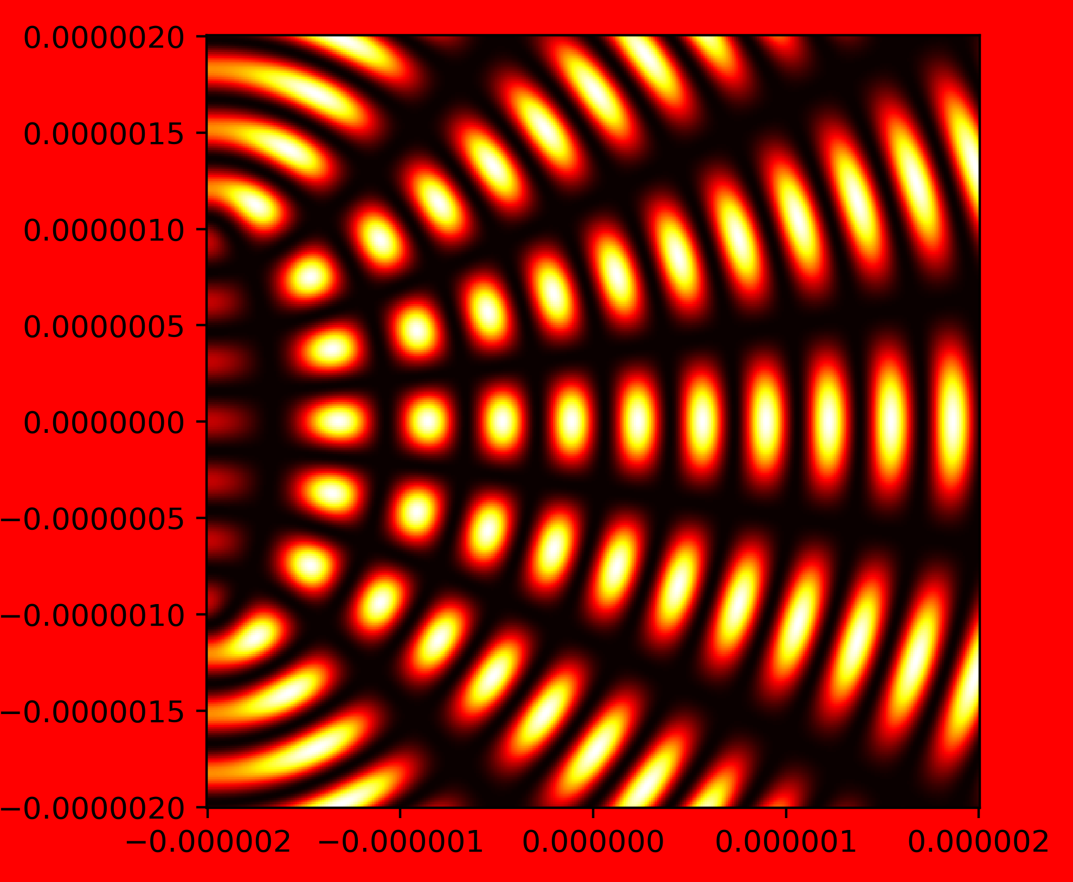

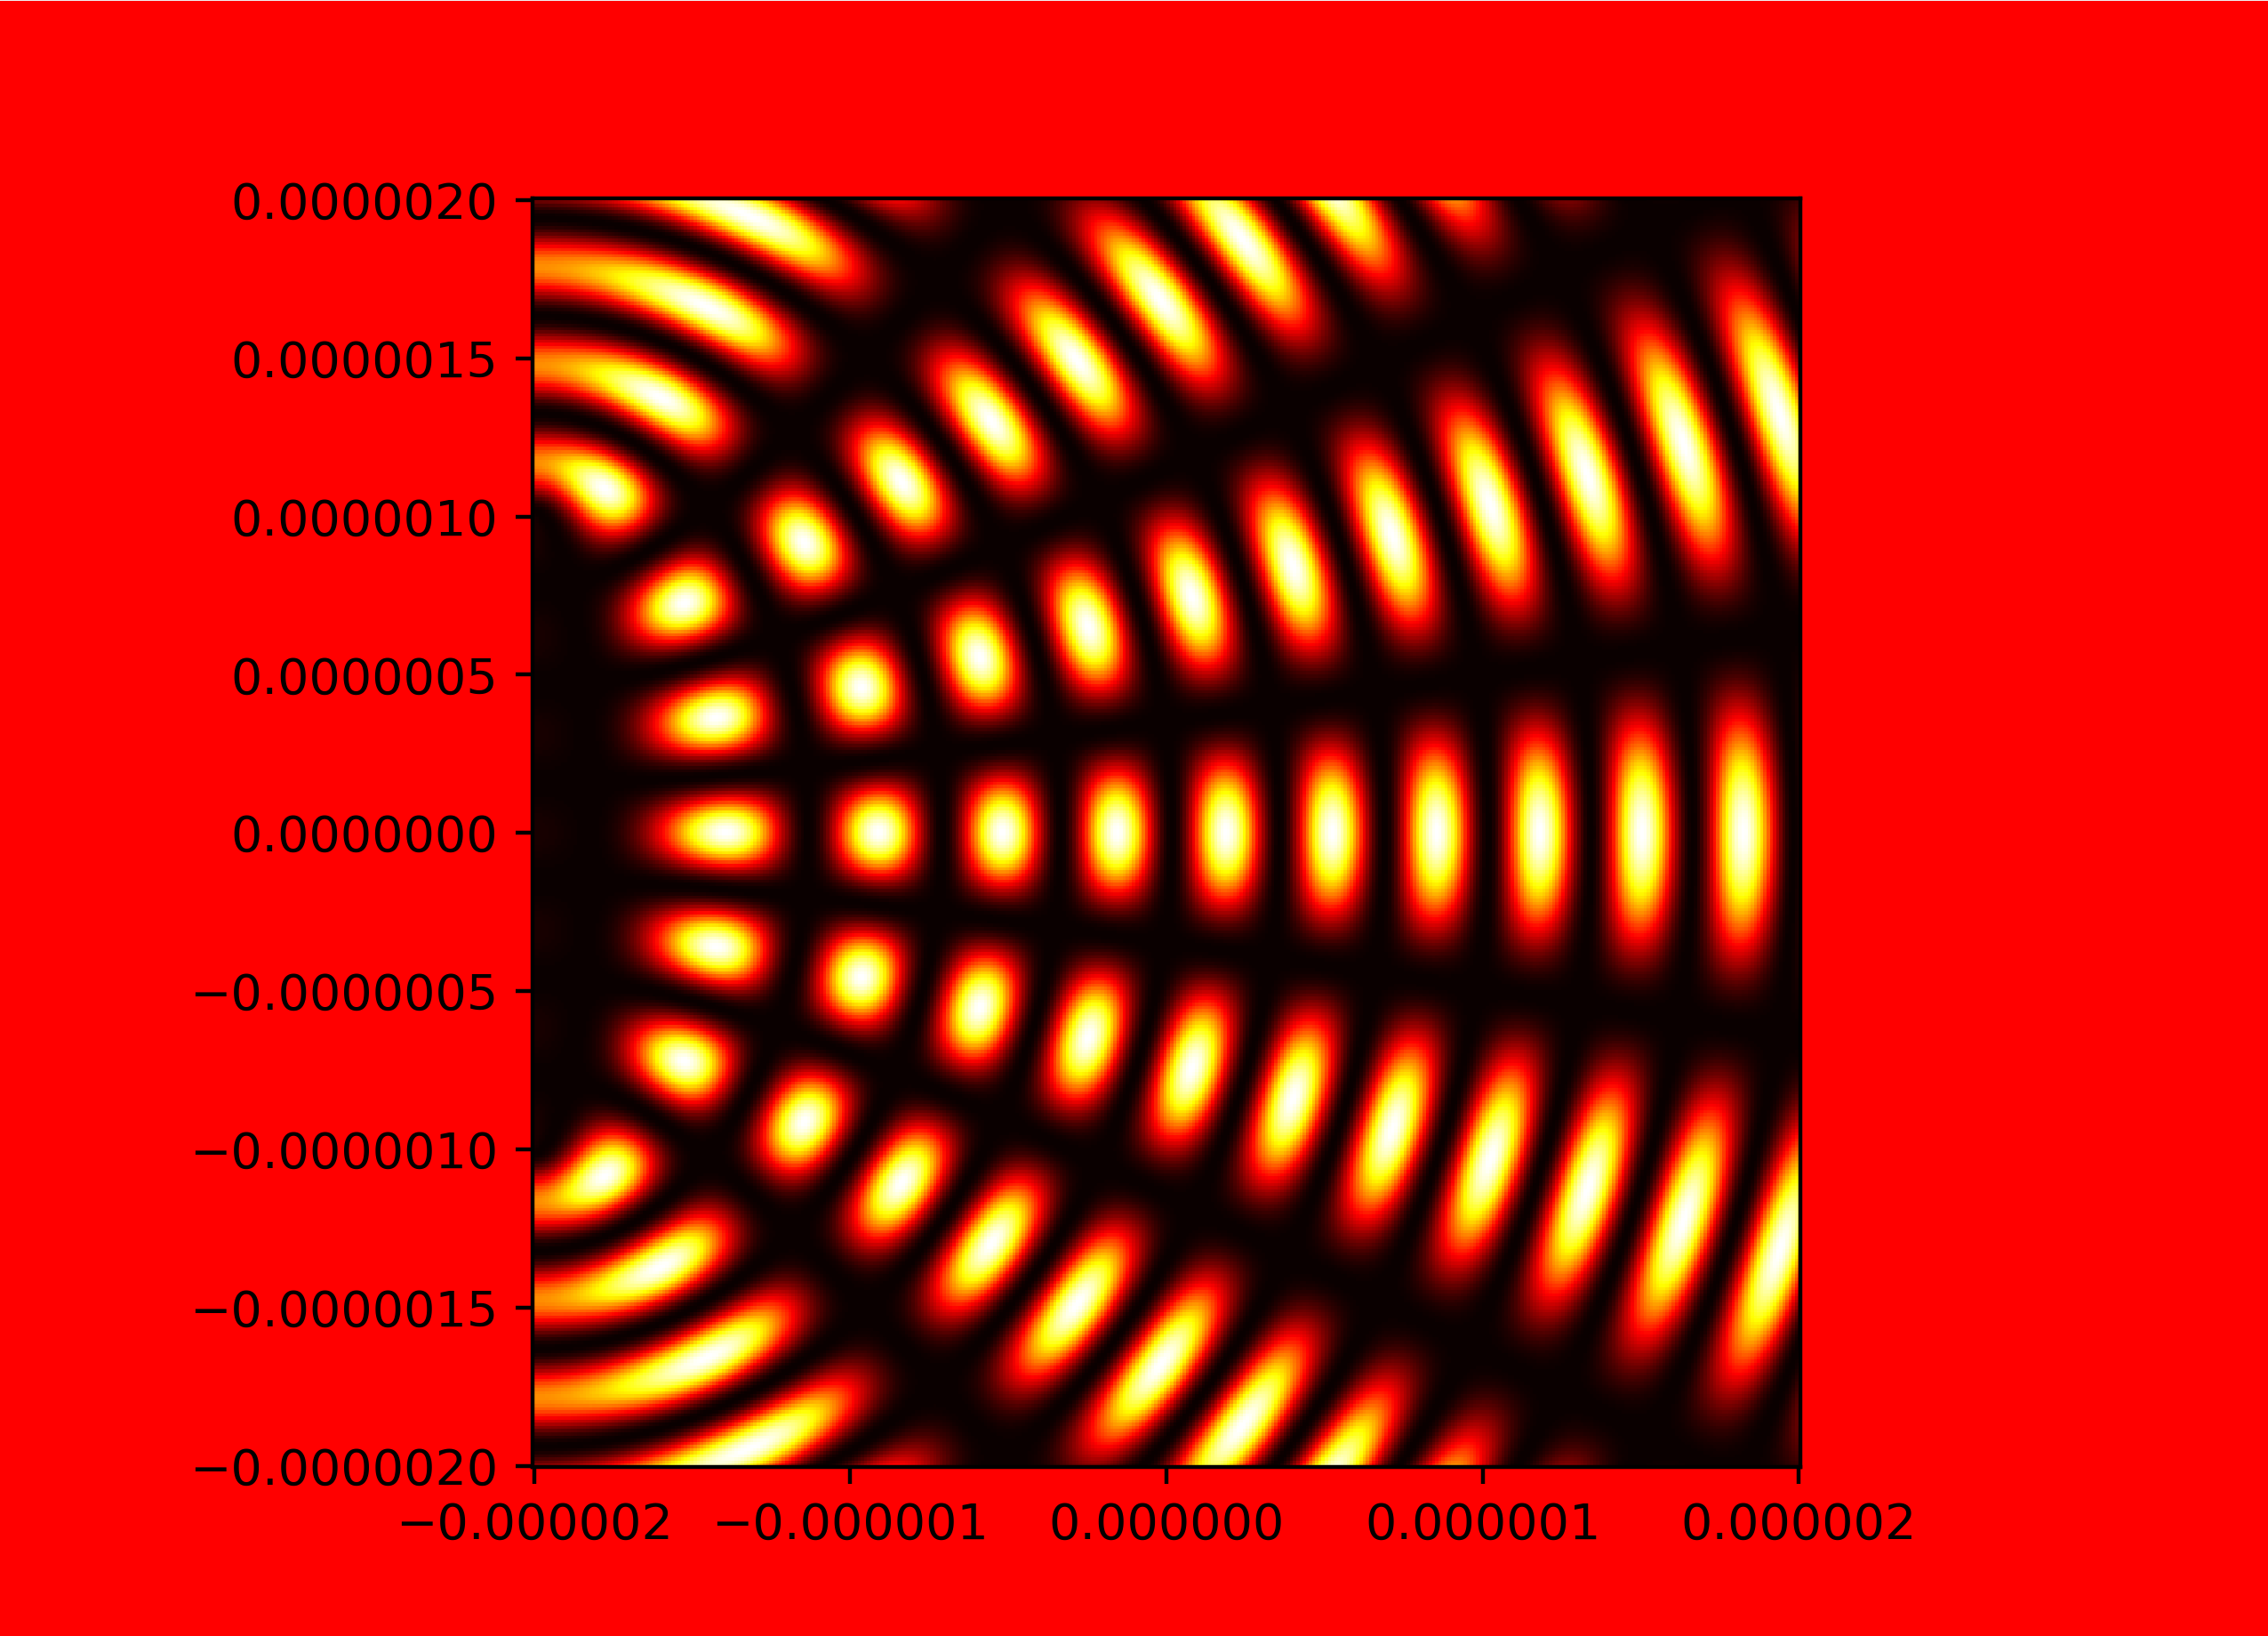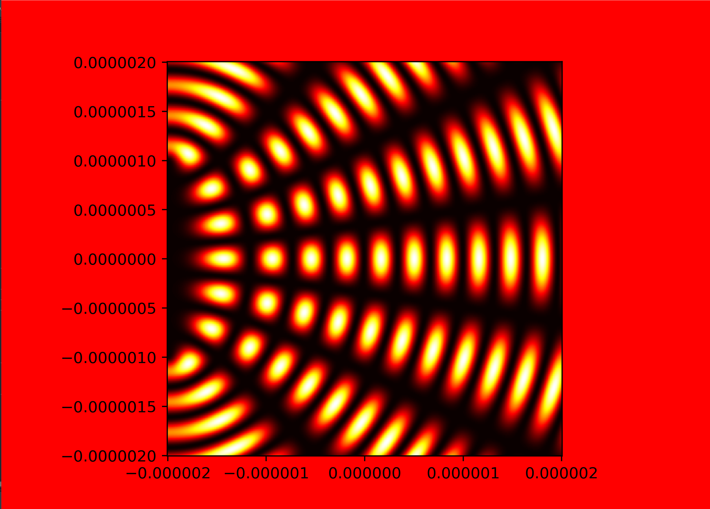

註:背景顏色不需要與參考圖形相同

請在程式碼中作適量註解養成好習慣。

繳交作業檔名請以”學號姓名_作業名”命名

範例:4107XXXXXX游雅棠_干涉模擬.py